

АДМИНИСТРАЦИЯ СЕВЕРО-ЕНИСЕЙСКОГО РАЙОНА
ПОСТАНОВЛЕНИЕ
«11» декабря 2019 г. | № 477-п
гп Северо-Енисейский

О принятии решения о подготовке проекта внесения изменений в документацию по планировке территории для размещения объекта «Хвостовое хозяйство Олимпиадинского ГОК. Новые сооружения хвостового хозяйства ЗИФ-1,2,3» (в редакции постановлений администрации района от 05.02.2020 № 55-п; от 10.03.2020 № 86-п; от 06.04.2020 № 126-п)

В соответствии со статьей 45 Градостроительного кодекса Российской Федерации, на основании заявления акционерного общества «Полюс Красноярск» от 04.12.2019 о принятии решения о подготовке проекта внесения изменений в документацию по планировке территории для размещения объекта «Хвостовое хозяйство Олимпиадинского ГОК. Новые сооружения хвостового хозяйства ЗИФ-1,2,3», с целью определения местоположения границ образуемых и изменяемых земельных участков, в соответствии с пунктом 2.1 статьи 11.3 Земельного кодекса Российской Федерации, руководствуясь статьей 34 Устава района, ПОСТАНОВЛЯЮ:
- Принять решение о подготовке проекта внесения изменений в документацию по планировке территории, подготовленную ОАО «Территориальный градостроительный институт «Красноярскгражданпроект» по заказу АО «Полюс Красноярск» на основании постановления администрации Северо-Енисейского района от 21.09.2016 № 628-п «О принятии решения о подготовке документации по планировке территории для размещения объекта «Хвостовое хозяйство Олимпиадинского ГОК. Новые сооружения хвостового хозяйства ЗИФ-1,2,3» и утвержденную постановлением администрации Северо-Енисейского района от 29.12.2016 № 923-п «Об утверждении проекта планировки и проекта межевания территории для размещения объекта «Хвостовое хозяйство Олимпиадинского ГОК. Новые сооружения хвостового хозяйства ЗИФ-1,2,3», путем внесения изменений в проект межевания территории в части раздела с сохранением в измененных границах земельного участка из состава земель лесного фонда с кадастровым номером 24:34:0000000:2727, планируемого для размещения линейных объектов и расположенного: Красноярский край, Северо-Енисейский район, Северо-Енисейское лесничество, Новокаламинское участковое лесничество, квартал 582 (выд. 16, 17, часть выд. 30), квартал 631(выд. 17, 71, 72, часть выд. 38, 86), квартал 632 (выд. 4, 30, 32, 35, часть выд. 5, 6, 8, 9, 14, 16, 17, 18, 20, 23, 24, 27, 31, 38), квартал 633 (выд. 19, 20, 21, 32), квартал 634 (выд . 44), квартал 672 (часть выд. 3, 30), Ерудо-Питское участковое лесничество квартал 328 (выд . 13), согласно приложению к настоящему постановлению. (пункт с учетом изменений, внесенных постановлением администрации района от 06.04.2020 № 126-п)
1.1. (пункт исключен постановлением администрации района от 10.03.2020 № 86-п)
- Подготовка проекта внесения изменений в документацию по планировке территории для размещения линейных объектов, указанных в пункте 1 настоящего постановления, может осуществляться физическими и юридическими лицами за счет их средств.
- Подготовка проекта внесения изменений в документацию по планировке территории для размещения линейных объектов, указанных в пункте 1 настоящего постановления, должна осуществляться в соответствии с требованиями части 10 статьи 45 Градостроительного кодекса Российской Федерации, в том числе на основании схемы территориального планирования Северо-Енисейского района, утвержденной решением Северо-Енисейского районного Совета депутатов от 30.11.2009 № 654-57 «Об утверждении схемы территориального планирования Северо-Енисейского муниципального района», лесохозяйственного регламента, положения об особо охраняемой природной территории, в соответствии с нормативами градостроительного проектирования Красноярского края и Северо-Енисейского района, с требованиями технических регламентов, сводов правил с учетом материалов и результатов инженерных изысканий, границ зон с особыми условиями использования территорий.
- Проект внесения изменений в документацию по планировке территории для размещения линейных объектов, указанных в пункте 1 настоящего постановления, до ее утверждения подлежит согласованию с органами государственной власти, осуществляющими предоставление лесных участков в границах земель лесного фонда.
- Настоящее постановление подлежит опубликованию в газете «Северо-Енисейский Вестник» в течение трех дней со дня его принятия и размещению на официальном сайте Северо-Енисейского района в информационно-телекоммуникационной сети «Интернет».
- Со дня опубликования настоящего постановления до дня поступления в администрацию Северо-Енисейского района проекта внесения изменений в документацию по планировке территории для размещения линейных объектов, указанного в пункте 1 настоящего постановления, физические и юридические лица вправе представить в администрацию Северо-Енисейского района свои предложения о порядке, сроках подготовки и содержании проекта внесения изменений в документацию по планировке территории для размещения линейных объектов, указанного в пункте 1 настоящего постановления.
- Контроль за исполнением настоящего постановления оставляю за собой.
- Настоящее постановление вступает в силу со дня его подписания.

Временно исполняющий полномочия
Главы Северо-Енисейского района,
первый заместитель главы района А.Н. Рябцев
Приложение
к постановлению администрации
Северо-Енисейского района
от «11» 12.2019 № 477-п
(в редакции постановления администрации
района от 05.02.2020 № 55-п)

Схема расположения земельного участка
образуемого для размещения линейных объектов
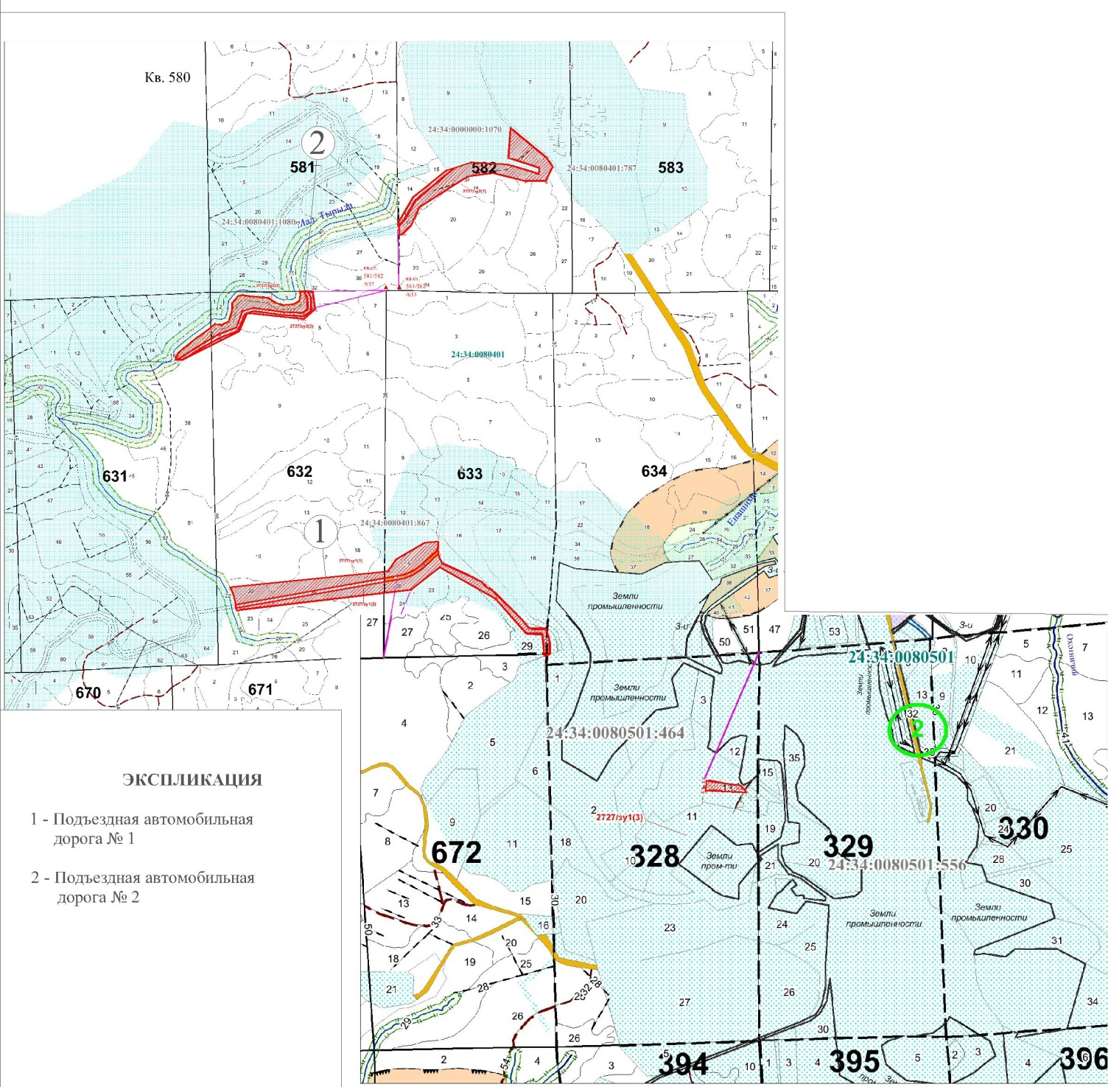

- границы земельного участка, образуемого для строительства, реконструкции, эксплуатации линейных объектов, в целях образования которого подготавливается проект внесения изменений в документацию по планировке территории для размещения объекта «Хвостовое хозяйство Олимпиадинского ГОК. Новые сооружения хвостового хозяйства ЗИФ-1,2,3»

